

Отчет по практической работе №
Дисциплина: внедрение и поддержка

Выполнили:
студенты группы 2ИСП9-51
- Новиков Д. А.
- Паевский М.Д

Москва, 2025

Тема: Установка и настройка центра обновления Windows
Задание:

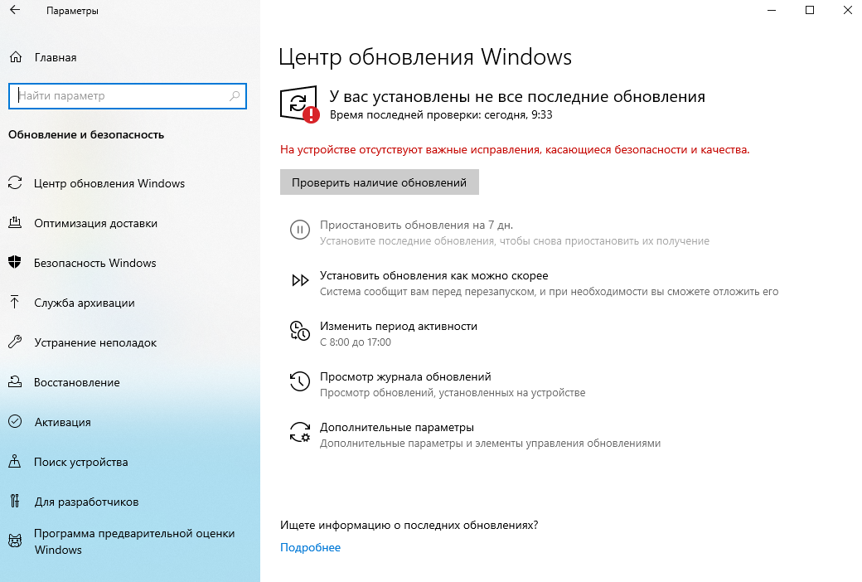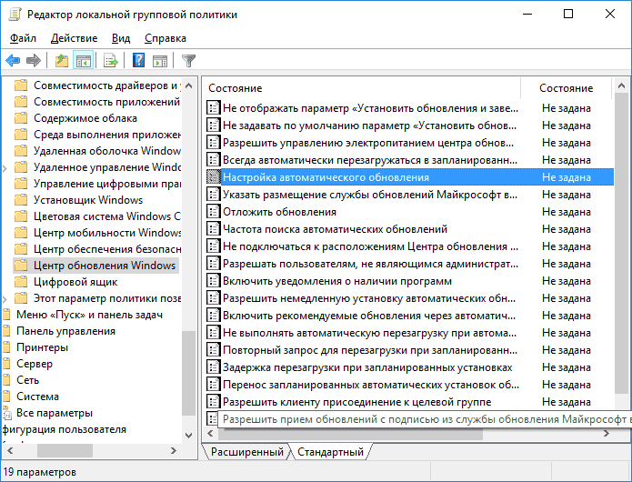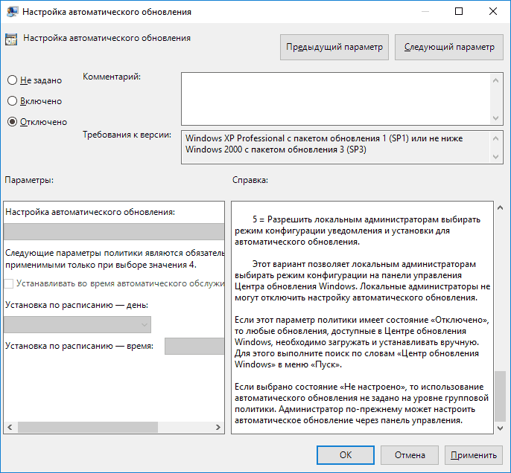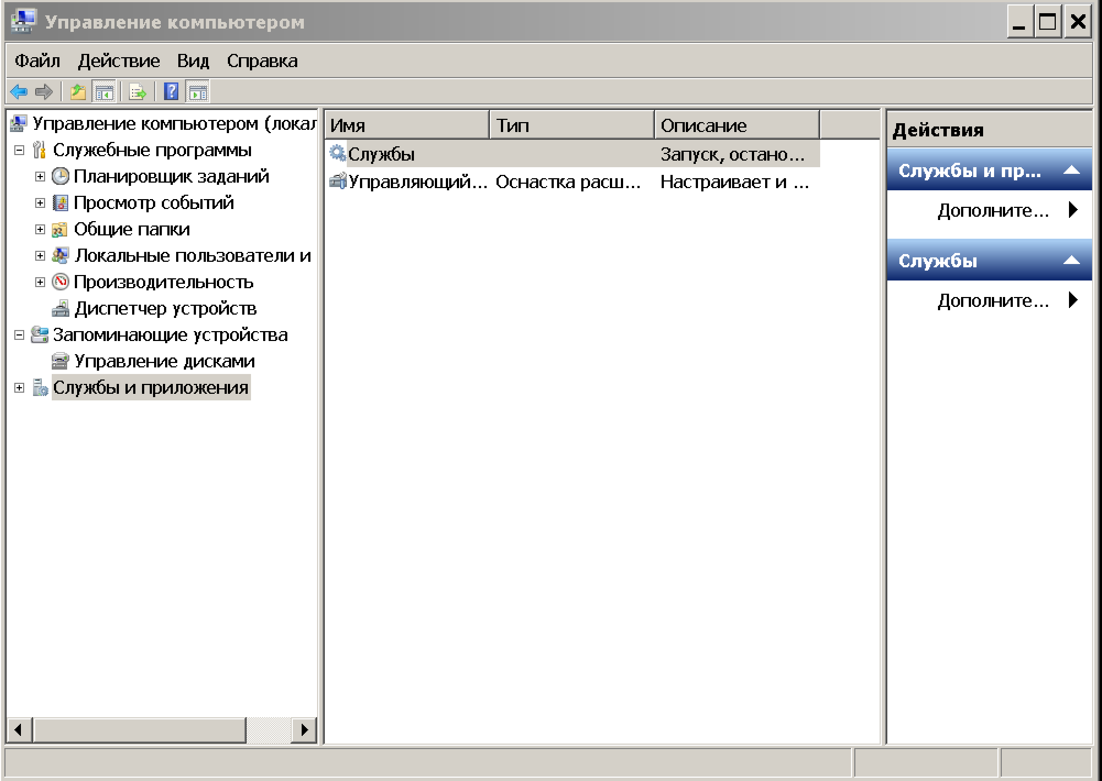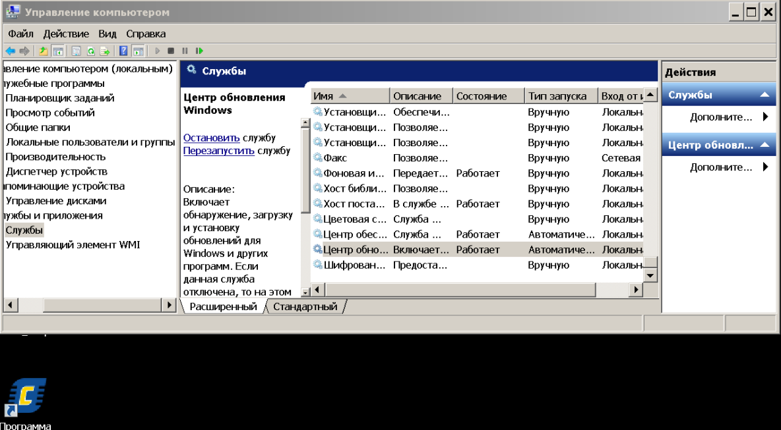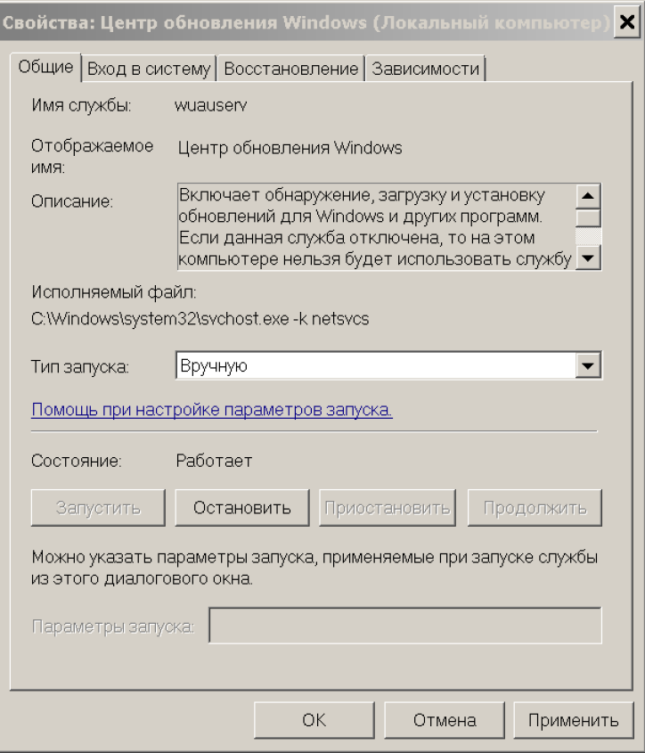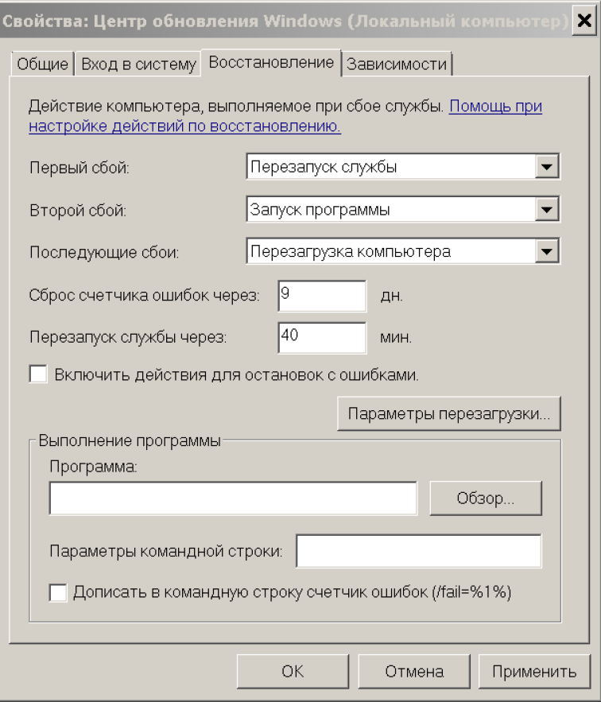
Вывод: научились установку и настройка центра обновление windows

